Obrzędy i zwyczaje – Krzyżówka

1
2
3
4
5
6
7
8
9
10
11
12
13
14
15

"Rozwiązanie krzyżówki w tłustej ramce."
- Dzielimy się tym podczas Wigilii.
- Kolor świeczki, którą zapalamy w trzecim tygodniu Adwentu.
- Na drugi dzień Świąt, święcimy to podczas nabożeństwa _____ _____.
- Jakie pieśni śpiewamy podczas Bożego Narodzenia.
- Ten zwyczaj jest obchodzony w poniedziałek po Wielkiejnocy
- Na Wszystkich Świętych zapalamy na grobach _____, które symbolizują wiekuistą światłość.
- Co celebrujemy 24-go grudnia?
- W kościele katolickim ten dzień zamyka rok kościelny, ale dla młodzieży jest to pora wróżb.
- Patronem drugiego dnia świąt Bożego Narodzenia jest pierwszy męczennik chrześcijański - Święty ______.
- A żeby pamiętać ze Chrystus urodził się w stajence, kładziemy _____ na stole pod obrusem.
- Kiedy pierwsza gwiazda się ukaże w niebie, to rodzina rozpoczyna wieczerzę wigilijną. Ta gwiazda symbolizuje gwiazdę ___________.
- Msza Święta odprawiana w nocy z 24 na 25 grudnia.
- Święto plonów poświęcone tegorocznym zbiorom zbóż.
- Kolor trzech świeczek, które są zapalone w sezonie przed Bożym Narodzeniem.
- Najstarsze święto, obchodzone na pamiątkę Męki, śmierci i Zmartwychwstania Chrystusa.

Odgadnij, do jakich zwierząt należą ślady na śniegu. Wpisz ich nazwy do właściwych kratek. Litery z pól oznaczonych cyframi utworzą hasło.

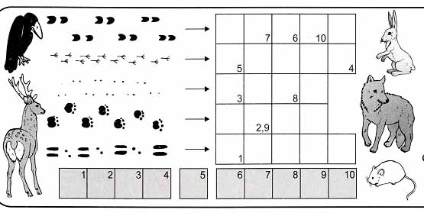

Przygotowały : E. Gruszewska I. Nowierska

